JL3015型
变压器损耗线路参数综合测试仪
（变压器损耗部分）

使
用
说
明
书

扬 州 金 力 电 气 有 限 公 司

一、前言
JL3015变压器损耗线路参数综合测试仪和传统的测量技术相比，该仪器操作简单、接线方便、数据准确可靠，可直接显示您所关心的所有测量数据，无需再进行手工换算，使您在变压器损耗测量中大大节约时间，提高工作效率，减轻劳动强度。
该仪器在研制开发过程中得到扬州供电公司高电压技术人员及相关领导的大力协助，本公司表示衷心的感谢。
二、功能与特点
  - 测量变压器的空载损耗，负载损耗，零序阻抗，电压有效值，电压平均值，电流，功率，功率因数，频率，主变压器低电压阻抗测量（检查绕组变形）等相关参数。
  - 自动波型畸变校正，电压校正，电流校正，温度校正，无须任何手工计算。
  - 在仪器允许的测量范围内可直接测量，超出测量范围时可外接一次电压互感器和电流互感器。
  - 本仪器测量精度高，重复性好，测量结果可直接存储，仪器内置不掉电存储器，可长期保存测量结果，并可随时查阅。
  - 特有的触摸式屏幕，中文提示菜单，点中所选项目，即进入相应的功能测试状态，直观方便。
  - 具有RS-232接口，可以外接打印机或与计算机通讯。试验接线简洁明了，按相色对号入座，方便快捷。
  - 不掉电日历，时钟功能。
- 技术指标
- 本测量精度： 电压、电流、阻抗 0.2级， 功率 0.5级
- 电压测量范围： ＡＣ ０~４５０Ｖ
- 电流测量范围： ＡＣ ０~５０Ａ
- 工 作 温 度： -１０℃~４０℃
- 环 境 湿 度： １０%~８５%
- 环 境 温 度： -２０℃~５０℃
- 体 积： 460×310×195mm
- 重 量： 8.2Kg (不包括测试线)
- 操作方法：
- 接好对应线路，打开电源后进入菜单
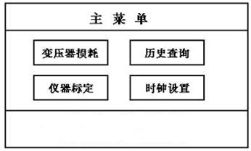
- 按变压器损耗进入下面菜单
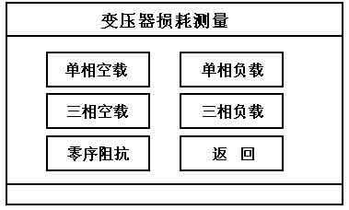
- 如需测三相空载按相应键进入。
      - 测量编号：可通过右面键盘直接输入，若输入有误请用退格键清除，无误按确认键进入下一页面。
      - 电压变比：如没有使用电压互感器，可无需设定，如使用电压互感器，请输入正确变比，输入电压变比后按确定键进入下一菜单。
      - 电流变比：如没有使用电流互感器，可无需设定，如使用电流互感器，请输入正确变比，输入电流变比后按确定键进入下一菜单。
      - 额定电压：无需改变。
      - 额定电流：无需改变。
      - 额定温度：无需改变。
      - 实际温度：可自由设定。
所有参数设定正确后，可按确认键，仪器便进入测量状态。
- 测量结果如下图所示：
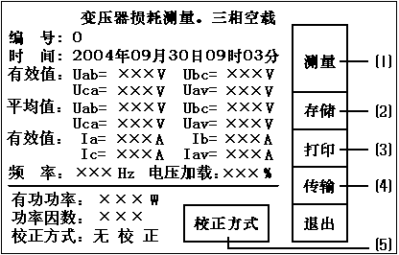
注：1、需要再次测量请按此键。
2、测量结果如需存储请按此键，仪器内部可存储藏27组数据，存储超过27组后，最前面的记录将被覆盖，内部存储器可在掉电状态下长期保存数据。
3、测量结果如需打印请按此键。打印机绿灯亮，设定打印时间为60秒，绿灯灭可进行下一步操作。
4、如需与计算机通迅可按传输键，测量结果直接上传至计算机。
5、如需校正按此键。
- 接线方法：
    - 单相空载损耗测试接线图
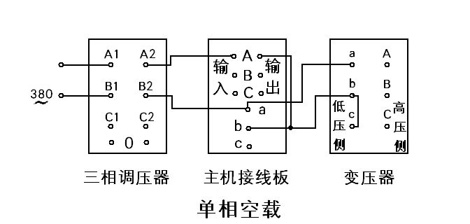
以常见Yd₁₁为例（高压侧开路）
- a、b加压，短接bc
- b、c加压，短接ca
- c、a加压，短接ab
如为Yyno,侧直接对ao、bo、co加压，或对ab、bc、ca加压。
2、单相负载损耗测试接线图
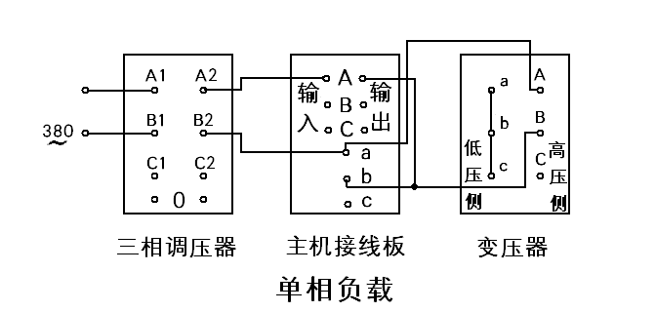
若高压侧无中性点引出，可分别对AB、BC、CA加压。若高压侧有中性点引出，可分别对A0、B0、C0加压。
3、三相空载损耗测试接线图
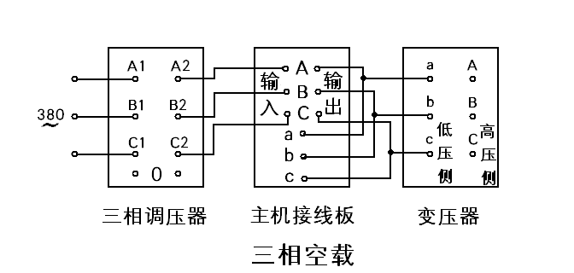
高压侧开路，低压侧三相加压。
4、三相负载损耗测试接线图
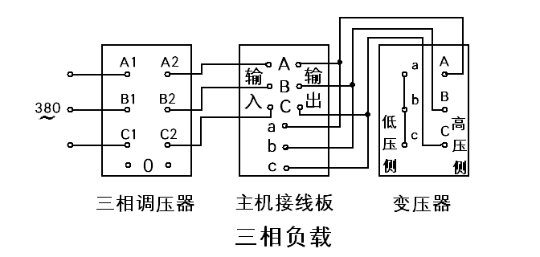

5、零序阻抗测试接线图
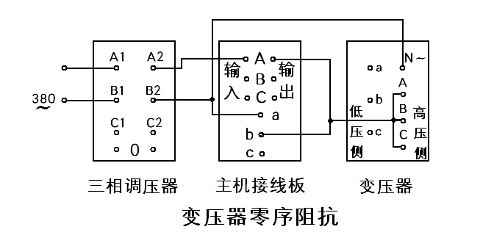
以Ynd₁₁变压器为例，高压侧A、B、C短接，与中性点N之间加压，低压侧开路。
- 注意事项
      - 使用仪器时请按本说明书接线和操作。
      - 接地端子或电源线中的接地端应就近可靠接地。
      - 测试开始前请输入正确合理的辅助参数，仪器内部的校正运算都要依赖于输入的辅助参数。
      - 测试菜单项目选择和实际测试项目及接线要一致。单相测试，电流回路为A相采样，电压回路为Ua、Ub采样。
      - 电流回路用粗线连接，电压回路用细线连接。
      - 触摸式屏幕在使用过程中如需调整对比度，可在仪器开机前用手指按住屏幕左边，开机后出现对比度调节菜单，可根据需求调节对比度，初始值为25。完成操作后关机。
      - 按键无反应：在触摸式屏幕使用过程中，若出现按键无反应，请于仪器开机前用手指按住屏幕右边，开机后根据提示按住相应四周圆心直到自动测好坐标，完成操作后关机。
- 售后服务：
      - 仪器每十八个月由公司专业人员上门免费校验一次。
      - 仪器出厂前已经历了老化、振动、高低温等系列试验，如万一出现质量问题，或人为损坏，请拔打我们售后服务专用电话：0514-88773006，我们将在第一时间作出回应，提供优质的备用仪器，仪器维修后再进行调换。

